**題材「よくかんでたべよう」　　　大阪府立枚方支援学校　小学部3年生（15＋16名）**

**実施日：令和元年12月3日（1、２、３組）12月10日（4、５、6組）　指導時間　50分**

**【活動内容（導入）】**

◇給食直後の授業だったので、給食を振り返り、よく噛んで食べたか思い出す。

**【活動内容（序盤）】**

◇よい食べ方の動画1つ、悪い食べ方（かきこみ食べ、一口が多すぎる、3回しか噛まない）の動画３つを見て、いい食べ方か悪い食べ方かを当てるクイズをする。

**【活動内容（中盤）】**

◇「よく噛むたろうくん」、「よく噛まないじろうくん」の兄弟の

平面人形を使って、よく噛むとどんないいことがあるのかを知る。（たろうくんとじろうくんは口の部分、服がはがせる構造で歯やおなかの中の様子が見える）

◇「かみかみ3か条」を忍者から伝授してもらい、よい食べ方のポイントを理解する。3か条の巻物をクラスごとに渡す。

**【活動内容（終末）】**

◇よい食べ方の動画を再度見て、「かみかみ3か条」を確認する。

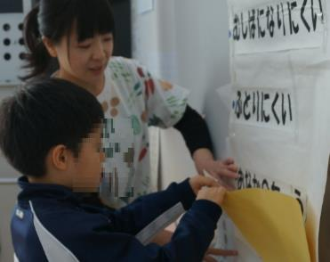

**【授業風景写真】**

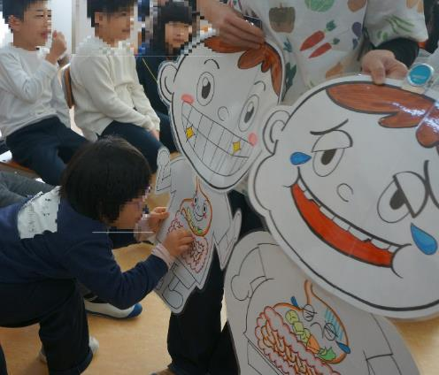

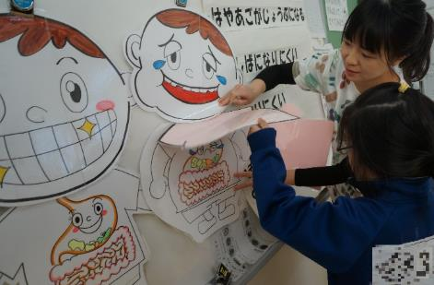

**【教職員の感想】**

・児童はパワーポイントのスライドをよく見ていた。少し活動があったのも発達段階の異なる児童がいることを考えるとよかった。

・授業後に自分から10回ずつ噛むようになった児童もいて、児童の心に残った授業だった。

・３か条をクラスに掲示でき、確認しながら食べることができるのでよい。

**【指導上の工夫点】**

○同じ学年でも発達段階は児童により異なるため、大型の平面人形を使用し、指さしでも意思表示ができるようにした。

○模造紙に貼られた紙をめくるなどすべての児童が参加できる活動を含めた。